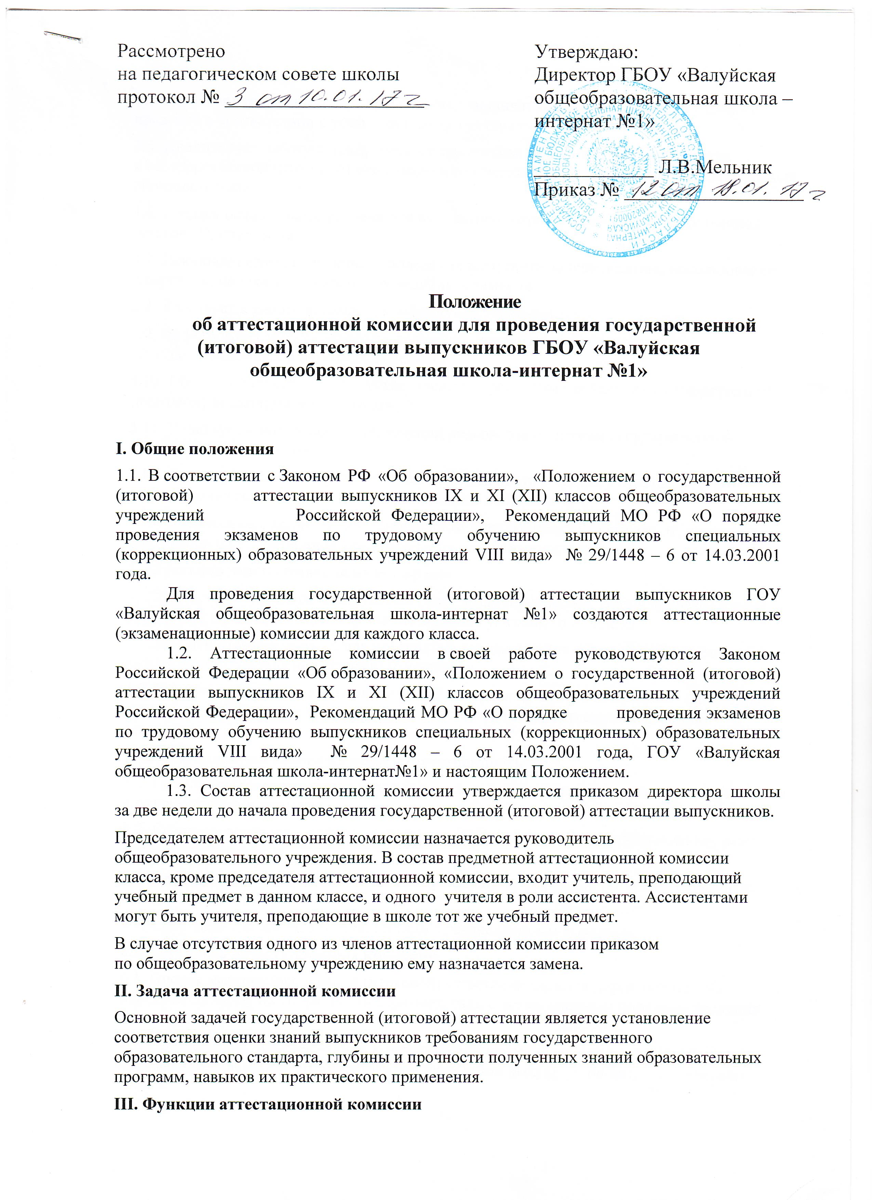

3.1. Проводит государственную (итоговую) аттестацию выпускников в соответствии с нормами, установленными законодательством об образовании.
3.2. Выставляет экзаменационные отметки за ответ выпускника, итоговые отметки по учебному предмету с занесением их в протокол экзамена.
3.3 Оценивает теоретические и практические знания и умения выпускников учебного предмета в соответствии с установленными критериями.
3.5. Анализирует работу педагогического коллектива по подготовке выпускников к государственной (итоговой) аттестации в соответствии с требованиями государственных образовательных стандартов.
3.6. Создает оптимальные условия для выпускников при проведении государственной (итоговой) аттестации.
3.7. Исключает случаи неэтичного поведения выпускников (списывание, использование шпаргалок, подсказок) во время проведения экзаменов.
3.8. Участвует в работе школьной конфликтной комиссии.
3.9. Информирует выпускников (их родителей, законных представителей) об экзаменационных и итоговых отметках.
3.10. Обеспечивает соблюдение установленной процедуры проведения государственной (итоговой) аттестации выпускников.
3.11. Участвует в подготовке и проведении педсоветов по итогам государственной аттестации выпускников.
3.12. Фиксирует на бланке устного ответа правильность и полноту ответа экзаменующегося,ведет запись дополнительных вопросов.
3.13. Обеспечивает хранение в установленном порядке практических работ, хранение протоколов государственной (итоговой) аттестации выпускников.
IV. Аттестационная комиссия имеет право:
4.1. Не заслушивать полностью устный ответ экзаменующегося, если в процессе ответа выпускник показывает глубокое знание вопроса, указанного в билете.
4.2. На оптимальные условия для проведения государственной (итоговой) аттестации выпускников, соблюдение режимных моментов.
4.3. Вносить предложения в аналитический материал по итогам аттестации выпускников о качестве работы учителя при подготовке класса к государственной (итоговой) аттестации.
V. Аттестационная комиссия несет ответственность за:
5.1. Объективность оценки письменных и устных ответов экзаменующихся в соответствии с разработанными нормами.
5.2. Создание делового и доброжелательного микроклимата для выпускников во время проведения экзаменов.
5.3. Своевременность предоставления выпускникам информации об экзаменационных и итоговых отметках.
5.4. Проведение экзаменов в соответствии с установленным порядком.
VI. Отчетность аттестационных комиссий
6.1. Протоколы государственной (итоговой) аттестации сдаются директору школы, обеспечивающему их сохранность в соответствии с установленным порядком хранения в течение трех лет.
6.2. Председатель аттестационной комиссии класса выступает с аналитической информацией об итогах государственной аттестации выпускников на педагогическом совете.

